DEMANDE D’AIDE FINANCIÈRE

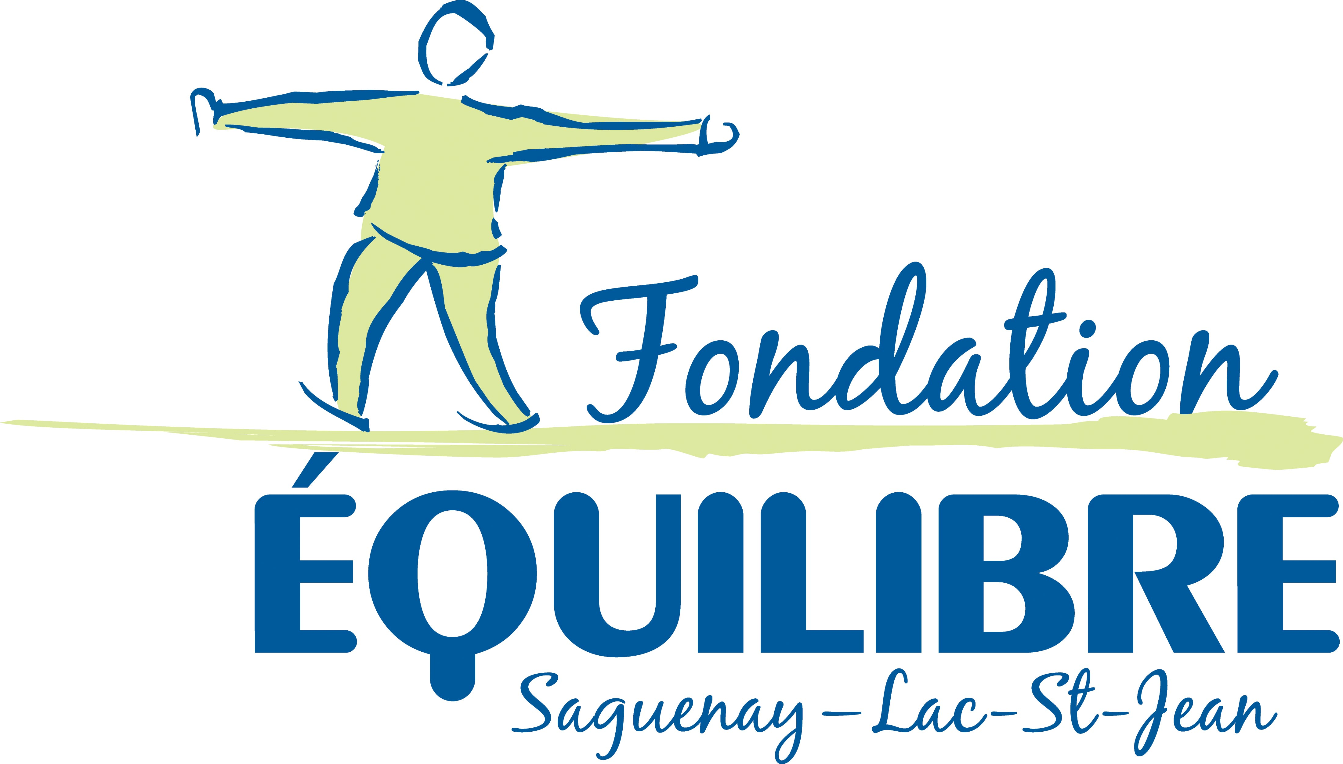

Formulaire 2020-2021

Nom de l’organisme ou de l’établissement :

FORMTEXT FORMTEXT FORMTEXT
FORMTEXT FORMTEXT FORMTEXT FORMTEXT FORMTEXT FORMTEXT FORMTEXT FORMTEXT FORMTEXT

Date limite
Si vous ne désirez pas soumettre une demande 2020-2021 et que vous avez reçu un montant en 2019-2020, vous devez obligatoirement remplir et nous retourner le tableau à la page 5 avec le bilan qualitatif du projet.

30 avril 2020

MISSION DE LA FONDATION

La mission de la Fondation Équilibre consiste à soutenir financièrement les établissements et les organismes œuvrant en santé mentale dans la région du Saguenay—Lac-Saint-Jean afin de maintenir et de développer des services de qualité en matière de traitement, de réadaptation et de réinsertion sociale. Il est donc convenu que l’aide financière sera accordée en fonction du principe directeur évoqué par cette mission.

COORDONNÉES

Nom de l’organisme ou de l’établissement :

No de projet du CIUSSS :

Nom du responsable :

Adresse :

Téléphone : Poste : Télécopieur :

Courriel :

Nom du supérieur immédiat :

Téléphone : Poste :

Courriel :

Signature du demandeur Signature du supérieur immédiat ou du directeur

Date Date

MONTANT TOTAL DE LA DEMANDE $

OBJET DE LA DEMANDE

Nom ou titre de l’activité ou du projet :

DESCRIPTION DU PROJET (activité en quelques lignes)

Description de l’activité :

Bénéfices attendus :

Date :
Lieu :
Clientèle visée :

Nombre de personnes touchées:

Groupe d’âge : enfants adolescents adultes personnes âgées

Territoire : Saguenay Lac-Saint-Jean Saguenay – Lac-Saint-Jean

PRÉVISIONS FINANCIÈRES DU PROJET 2020-2021

Double-cliquez sur le tableau pour entrer vos données.

Note 1 –Vous devez remplir le bilan à la page suivante et
inscrire le solde au 30 avril 2020.

BILAN FINANCIER DU PROJET 2018-2019

Double-cliquez sur le tableau pour entrer vos données.

Bilan qualitatif du projet ou de l’activité :

Vos objectifs ont-ils été atteints ?
Commentaires des participants :

*****ATTENTION ATTENTION ATTENTION*****

VOTRE DEMANDE EST-ELLE COMPLÈTE?

Bilan du projet de l’année précédente
Document Excel dans le fichier (copies de factures sur demande seulement) et bilan qualitatif du projet;

Demande remplie sur le nouveau formulaire 2020-2021;

Signature de votre supérieur immédiat;

Soumission ou relevé détaillé des achats de matériel prévus;

La charte de votre organisme (dans le cas d’une première demande)

Toute demande jugée incomplète ou non suffisamment élaborée en terme qualitatif sera suspendue ou rejetée.

*** NOUVEAUTÉ***
Vous devez nous faire parvenir la version électronique remplie (format word) par courriel
ET
la version originale signée sur support papier par la poste
RETOURNER VOTRE DEMANDE À

Fondation Équilibre SLSJ
a/s Comité d’attribution des fonds
257 rue Saint-Armand, bureau 307
Chicoutimi(Québec) G7G 1S4
ET
info@fondationequilibre.com
(faire suivre l’original par la poste)

Date limite

30 avril 2020
INFORMATION
Téléphone : 418 549-0502
info@fondationequilibre.com

IMPORTANT
Veuillez prendre note que les chèques des subventions
seront remis lors de l’Assemblée générale annuelle,
le mercredi 3 juin 2020. (lieu et heure à déterminer)

